26. la libertà dei figli

Spirito di Dio,
donami un cuore docile all’ascolto.
Fa’ che io non ponga ostacoli alla Parola
che uscirà dalla bocca di Dio.
Che tale Parola non torni a lui
senza aver operato in me ciò che egli desidera
e senza aver compiuto ciò per cui l’hai mandata.
(Carlo Maria Martini)

Dal Vangelo secondo Matteo (17,24-27)
Per iniziare
Dopo il secondo annuncio della passione, il capitolo 17 si conclude con questo brano apparentemente un po’ strano che ha tutta l’aria di essere un racconto parabolico. Al centro non sta il miracolo in sé ma il motivo che lo fa scaturire: «Quindi i figli sono liberi. Ma, per evitare di scandalizzarli, va’ al mare...». Cerchiamo di comprendere le ragioni di questo atteggiamento.

Uno sguardo verso…
Gesù sorprende per la sua straordinaria libertà: decide perfino di rinunciare ai propri diritti di figlio per evitare di scandalizzare chi gli chiede il tributo per il tempio. Come mai? Le provocazioni di Gesù non sono mai fini a se stesse: in altre circostanze decide di essere di scandalo per coloro che non vogliono capire e pensano di essere nel giusto, in questo caso non c’è nessun motivo di creare turbamento. Pur di non scandalizzare gli uomini innocenti e ingenui, Dio è disposto a sottostare alle loro leggi, perché li ama e non li vuole ferire in maniera gratuita. Gesù usa delle cose degli uomini in maniera libera e responsabile, in modo più consapevole di quanto non sappiamo fare noi stessi.

Da quanto dice Gesù, possiamo dedurre che chi si sente figlio allora può fare davvero esperienza della libertà: Dio mi vede come un figlio, eppure io scelgo spesso di vivere da schiavo, legando la mia vita a cose o realtà che in cambio di una finta sicurezza mi allontanano dalla mia vera identità. Vengono in mente le parole del Salmo 91, lo libererò, perché a me si è legato, dove con un paradosso viene espressa tutta la potenza salvifica della relazione con Dio, un Dio che non vuole tributi, ma soltanto amare figli.

Colpisce la delicatezza con cui Gesù tratta chi gli chiede un tributo: nel non volere creare scandalo Gesù sa quanto sia importante rispettare gli usi e le tradizioni dei popoli. Un conto è affermare le inderogabili esigenze di Dio, della verità e della giustizia, un conto è affermare i diritti della propria libertà: per rispettare gli altri è possibile fare perfino un passo indietro rispetto a se stessi. C’è poi la strana vicenda della moneta d’argento in bocca al pesce: Pietro viene inviato a fare quello che ha sempre fatto e che sa fare molto bene, pescare. Ancora una volta il lavoro dell’uomo viene valorizzato come elemento fondamentale nella creazione di rapporti improntati alla giustizia e all’equità.

Da sempre la chiesa ha capito una cosa che questo brano spiega molto bene: nel rapporto con le culture è necessario sapersi confrontare con gli usi e costumi dei popoli per assumerli dove non costituiscano un evidente ostacolo all’evangelizzazione. Nessuna cultura è portatrice in pieno della verità del Vangelo e tutte hanno bisogno di essere purificate. La libertà dei figli, capaci perfino di accettare di sottostare a norme per non creare scandalo, può diventare quella condizione necessaria affinché, un po’ alla volta, tanti altri entrino come figli a far parte dell’unica chiesa di Dio.
Lo scandalo
Lo scandalo significa tutto ciò che può diventare motivo d’incredulità o di peccato. Gesù stesso sarà considerato scandalo in quanto figlio del falegname e pietra di inciampo, perché non realizza le aspettative del popolo ma solo quelle del Padre. Scandalo, però, può essere anche e soprattutto l’agire dell’uomo che impedisce a se stesso e agli altri di credere o di vivere la propria vita da cristiano. Soprattutto i piccoli vanno difesi da queste situazioni. Proprio nei versetti successivi di questi capitoli impareremo come lo scandalo sia inevitabile, perché frutto del male che abita il mondo, ma come possa diventare elemento favorevole alla manifestazione del piano salvifico di Dio, proprio come lo sarà in maniera piena la realtà terribile e scandalosa della croce.

Il testimone

Masaccio, Pagamento del tributo, 1423-1428 circa, affresco, Firenze, chiesa del Carmine, cappella Brancacci.

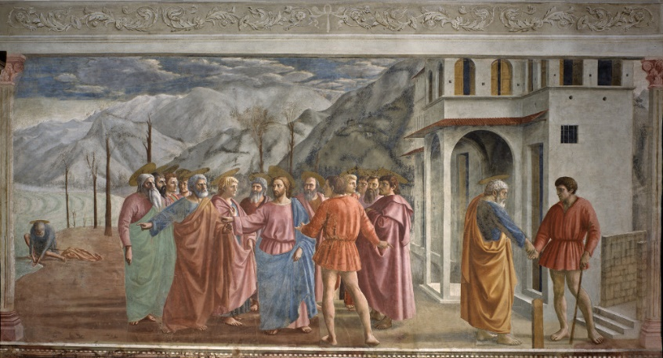
La sua Parola diventa la nostra preghiera
In un momento di silenzio proviamo a fare memoria di tutte quelle realtà che ci rendono schiavi senza avere paura di chiedere di essere liberati.

Nel silenzio del cuore, possiamo lasciare un po’ di tempo per riflettere su come viviamo il rapporto con gli altri: sappiamo rispettarne il cammino di crescita umana e spirituale

Possiamo pregare con alcuni versetti del Salmo 91,9-16 (90), salmo che abbiamo già citato nella scheda:

«Sì, mio rifugio sei tu, o Signore!».
Tu hai fatto dell’Altissimo la tua dimora:

non ti potrà colpire la sventura,
nessun colpo cadrà sulla tua tenda.

Egli per te darà ordine ai suoi angeli
di custodirti in tutte le tue vie.

Sulle mani essi ti porteranno,
perché il tuo piede non inciampi nella pietra.

Calpesterai leoni e vipere,
schiaccerai leoncelli e draghi.

«Lo libererò, perché a me si è legato,
lo porrò al sicuro, perché ha conosciuto il mio nome.

Mi invocherà e io gli darò risposta;
nell’angoscia io sarò con lui,
lo libererò e lo renderò glorioso.

Lo sazierò di lunghi giorni
e gli farò vedere la mia salvezza».

oppure insieme intonate un canto

